■セールスポイント

■ゲームイメージ

■作品概要

作品タイトル　「Re：Plection ～リプレクション～」

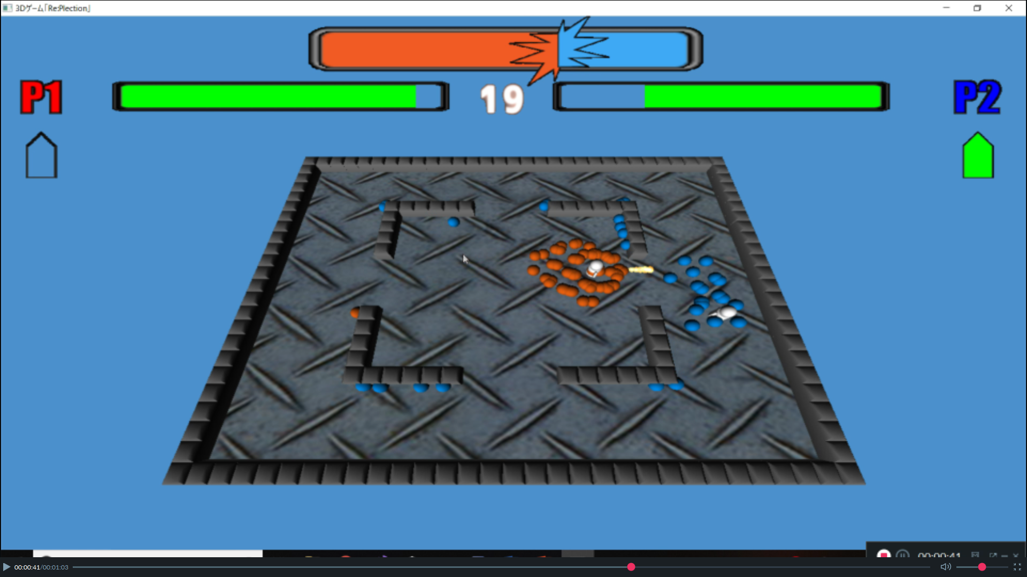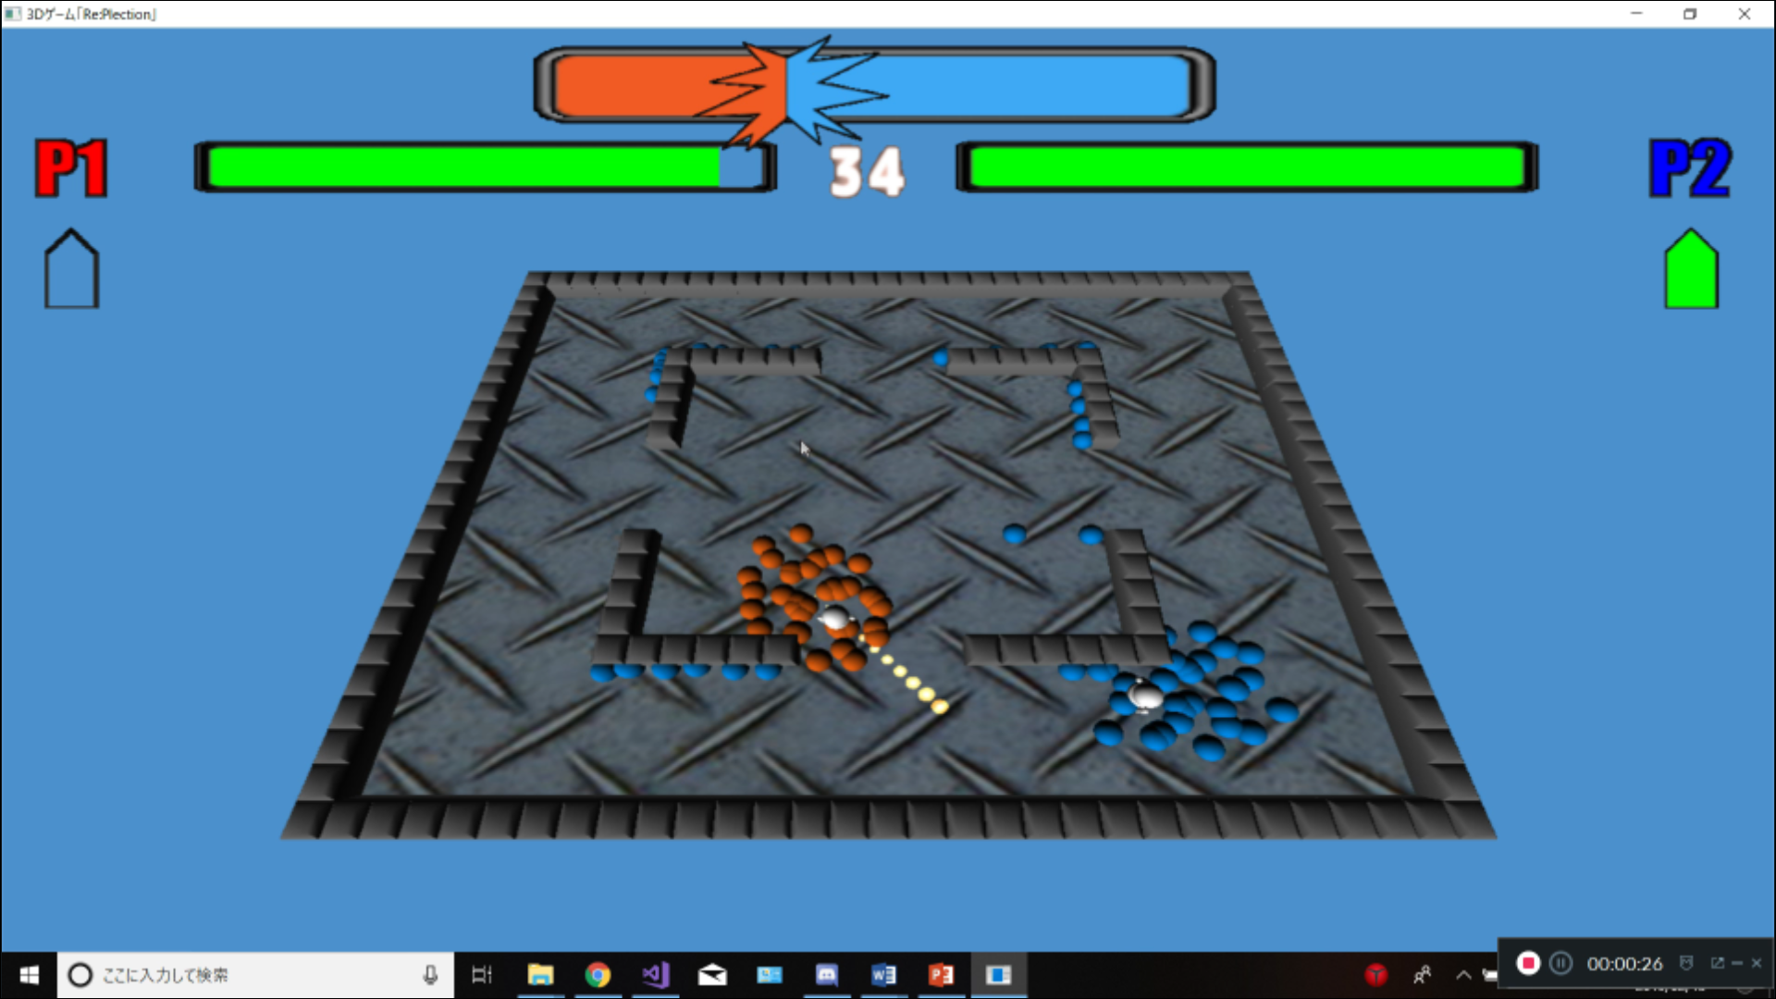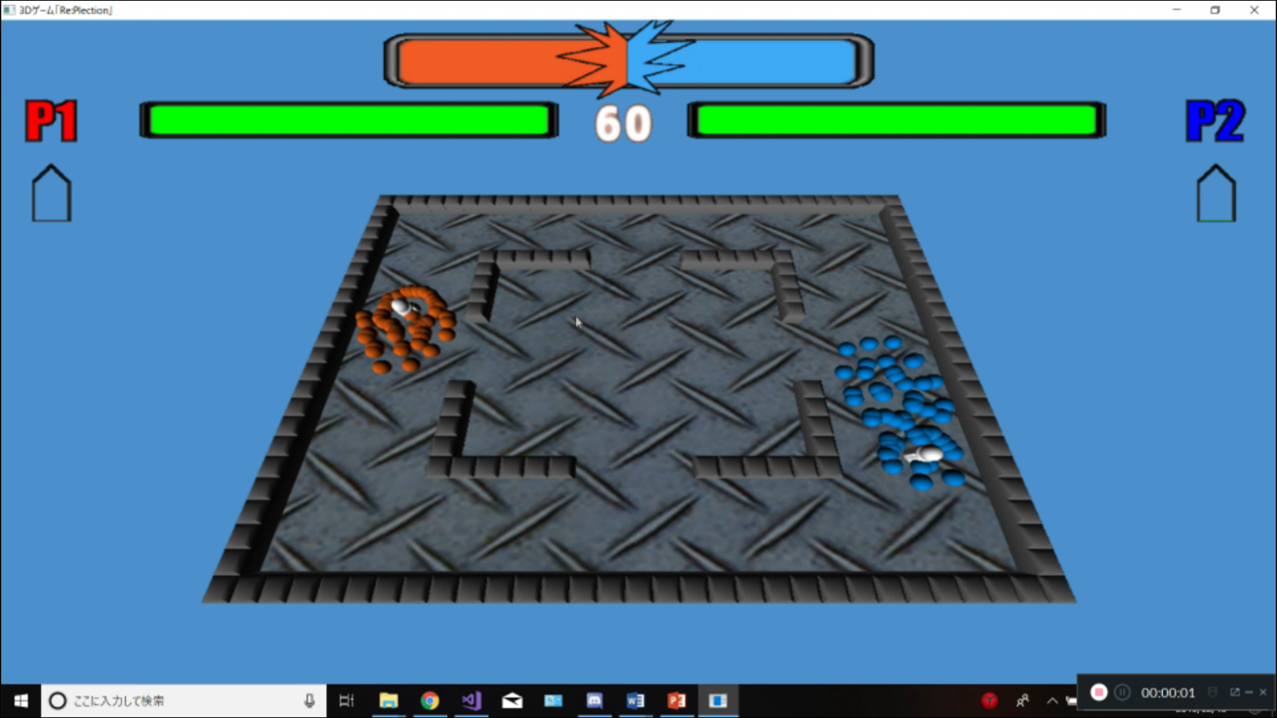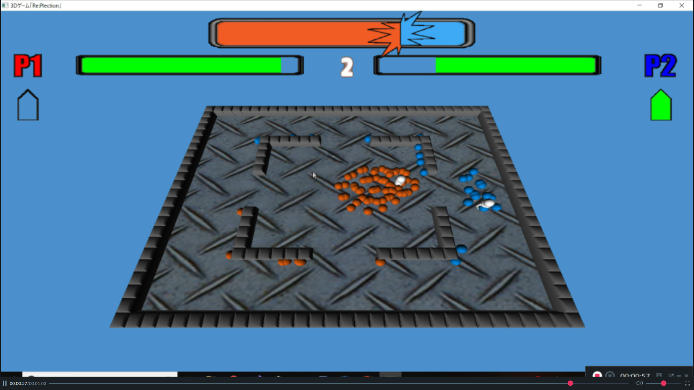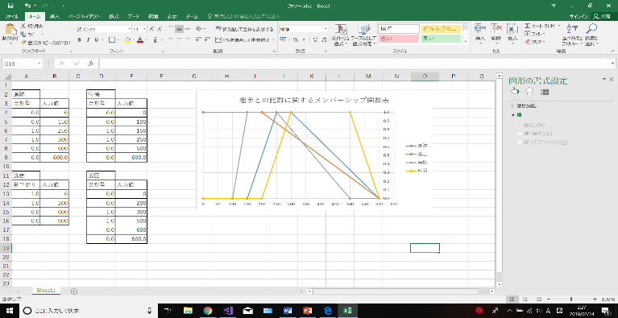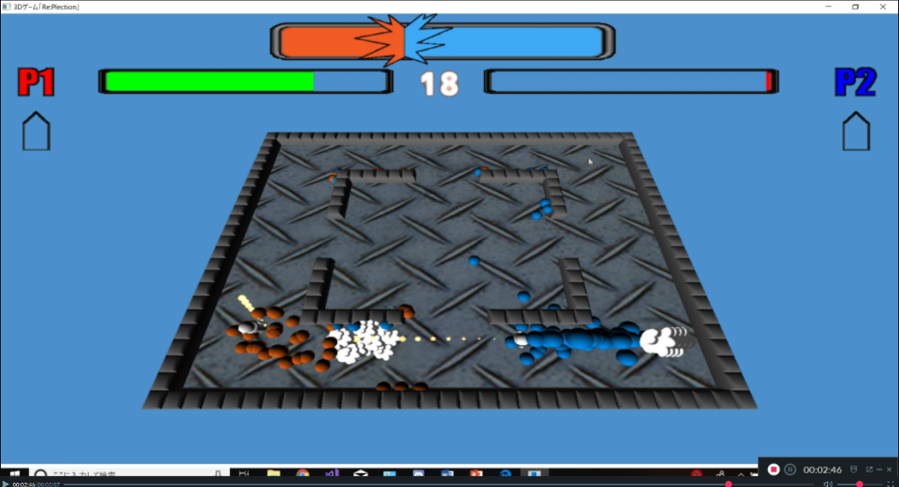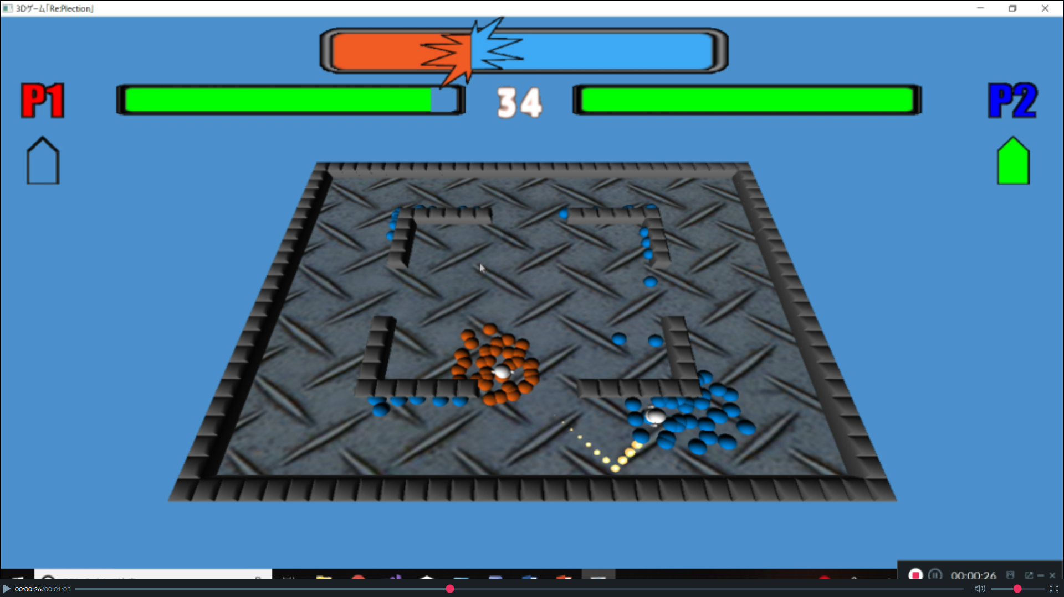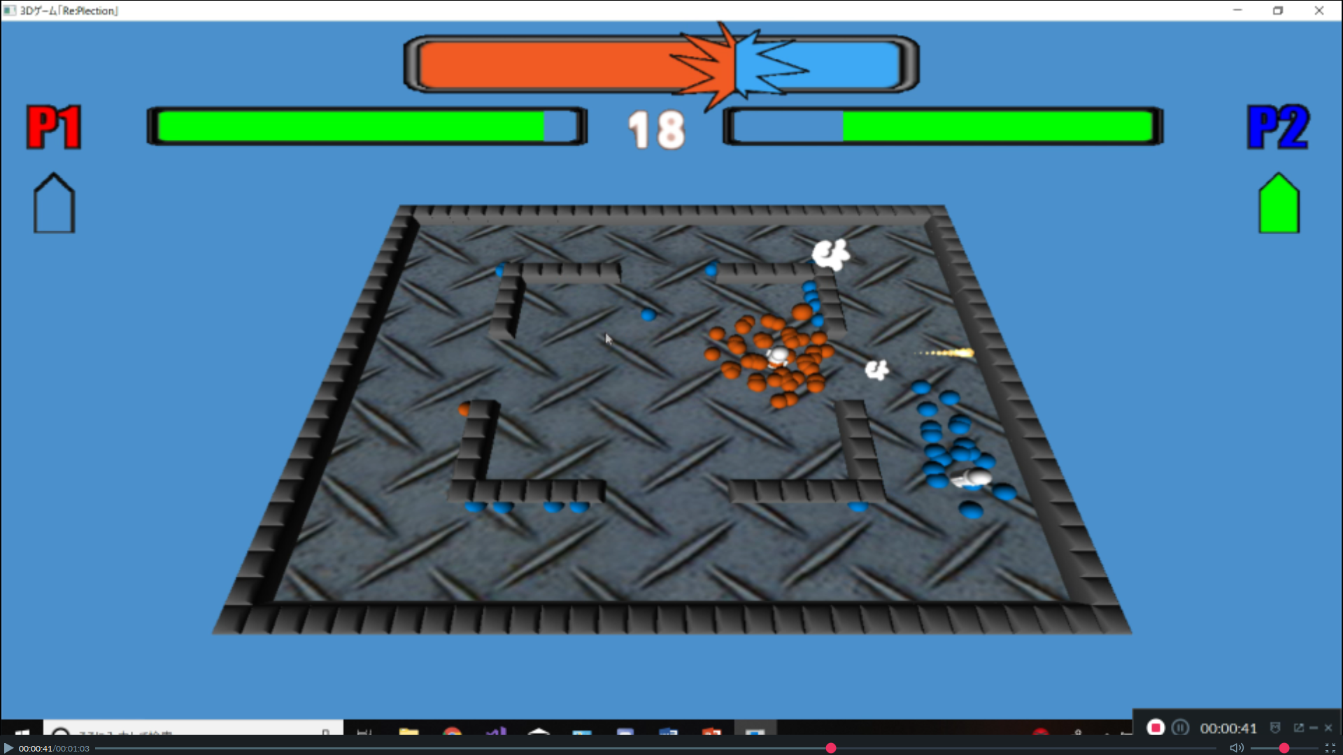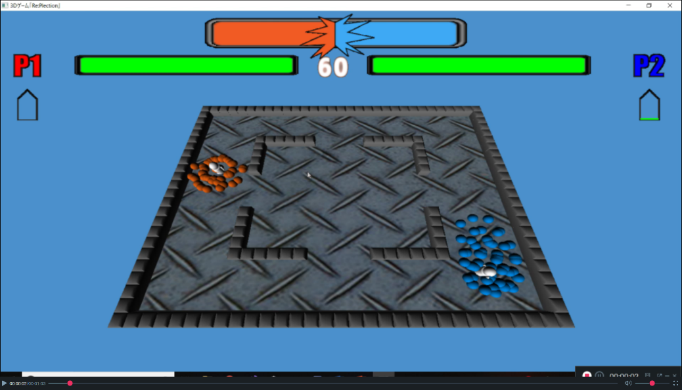

HAL東京 昼間部2年制課程1年生ゲーム学科　田中　太陽

**ボールの所持数でゲージが変動！！**

**バレットの反射とプレイヤーの壁ずり**

**ボールの追従制御**

**ファジー理論を利用したAIの行動制御**

**「反射」を上手く利用して攻撃！！**

**ボールを倒して自分のものに！**

**取って、取られて取り返せ！**

**Re:Plection**

**ジャンル： アクションシューティングバトル**

**制作期間：2カ月**

**制作環境：DirectX9**

ジャンル：シューティングアクション

制作期間：2カ月

制作環境：DirectX 9